Հավելված N13

ՀՀ բնապահպանության նախարարի

5 օգոստոսի 2014թ. 220-Ն հրամանի

Ա Ն Ձ Ն Ա Գ Ի Ր
<<ՋՈՆՋՈԼԿՈՒՏ>> ԲՆՈՒԹՅԱՆ ՀՈՒՇԱՐՁԱՆԻ
- Դասակարգումը`
Տիպ` Կենսաբանական, Ենթատիպ` բուսական:
- Տեղադիրքը և աշխարհագրական կոորդինատները
Գտնվում է ՀՀ Տավուշի մարզի Բարեկամավան գյուղից 1 կմ դեպի հարավ-արևմուտք` <<Հայանտառ>> ՊՈԱԿ-ի Նոյեմբերյանի անտառտնտեսության Դովեղի անտառպետության թիվ 18 քառակուսու թիվ 12 հատվածում` ծովի մակարդակից 900մ բարձրության և հյուսիսային կողմնադրության միջին 25⁰ թեքության լանջերի վրա: Կոորդինատներ՝ X- 509129,95,40; Y- 4558582,93*

Սահմանային կետ | Կոորդինատներ*
Ա | X | 509111,33
Ա | Y | 4558613,47
Բ | X | 509207,42
Բ | Y | 4558550,80
Գ | X | 509235,72
Գ | Y | 4558507,70
Դ | X | 509092
Դ | Y | 4558583,68
*Կոորդինատային համակարգը՝ Pulkovo 1942, մետրական ցանցով
- Նկարագրությունը, չափագրությունը և վիճակը
1) Ջոնջոլենին/ Staphylea pinnata L./ ոչ բարձր թուփ է, կամ 2-6 մ բարձրության փոքրիկ ծառ, եղանաձև, դեղնագորշագույն ճյուղերով և կանաչ խոտային միամյա ընձյուղներով: Տարածքը հանրապետությունում հայտնի է որպես խոշոր պոպուլյացիա, որտեղ հաշվարկված է 0.5-5 մ բարձրության 167 թուփ` պտղաբերող ճյուղերի տարբեր (1-24) քանակությամբ:
Տարածքը տարախոտային բոխու անտառ է (C-2), գերակշռող տեսակը բոխին է, որին ուղեկցում են լորենին և հունական ընկուզենին, երբեմն` հաճարենին: Ենթանտառը խիտ է, ջոնջոլենուց բացի հանդիպում են նաև հոնին, մասրենին և հազվադեպ` շլորենին:
2) Ջոնջոլկուտի զբաղեցրած տարածքը 1 հա է:
3) Ջոնջոլենու թփերի մեծ մասի պտղաբերող ճյուղերից համայնքի բնակիչների կողմից հատվել են բանջարանոցային մշակաբույսերի հենակների պատրաստման նպատակով: Ներկայումս Նոյեմբերյանի անտառտնտեսության և Բարեկամավանի համայնքի կողմից իրականացվում է տարածքի բավարար պահպանություն:

- Սահմանների և պահպանման գոտու նկարագրությունը, մակերեսը, քարտեզ-հատակագիծը
  - Ըստ Հավելվածում ներկայացված սխեմատիկ քարտեզի` տարածքի հյուսիսային Ա հանգուցակետից սահմանագիծը (115,5 մ) հարավ-արևելյան ուղղությամբ միանում է Բ կետին, այնուհետև թեքվում դեպի հարավ (51,9 մ) ու միանում Գ կետին: Գ կետից սահմանագիծը դեպի հյուսիս-արևմուտք անցնում է 163,2 մ ու միանում Դ կետին, որտեղից էլ թեքվելով դեպի հյուսիս (36,6 մ)՝ միանում է Ա հանգուցակետին:
  - Պահպանման գոտու ընդհանուր մակերեսը կազմում է 1,0 հա, ծովի մակարդակից բարձրությունը՝ 875-925 մ: Պահպանման գոտու սահմանագծի ընդհանուր երկարությունը 367,1 մ է, հյուսիսից հարավ ձգվածությունը՝ 100 մ, արևելքից արևմուտք ձգվածությունը՝ 145 մ: Պահպանման գոտու մեջ մտնում է Նոյեմբերյանի անտառտնտեսության Դովեղի անտառպետության թիվ 18 քառակուսու 12 հատվածը:

- Տվյալներ սեփականատիրոջ և հողոգտագործողի մասին
Պետական անտառային հողեր,<<Հայանտառ>> ՊՈԱԿ-ի Նոյեմբերյանի անտառտնտեսություն:

- Պահպանության և օգտագործման ռեժիմի առանձնահատկությունները

    - <<Բնության հատուկ պահպանվող տարածքների մասին>> Հայաստանի Հանրապետության օրենքի 19-րդ հոդվածի համաձայն արգելվում են՝
ա. բուսական և կենդանական աշխարհի ներկայացուցիչների բնակության միջավայրի պայմանների խախտումը.
բ. անասունների արածեցումը.
գ. բույսերի և կենդանիների նոր տեսակների, ինչպես նաև կենսատեխնոլոգիաների միջոցով ստացված գենետիկորեն ձևափոխված օրգանիզմների (տեսակների) ներմուծման և կլիմայավարժեցման աշխատանքները.
դ.էկոլոգիապես վնասակար, Հայաստանի Հանրապետության օրենսդրությամբ սահմանված թույլատրելի նորմերը գերազանցող արտանետումներ և կեղտաջրեր առաջացնող տեխնոլոգիաների օգտագործումը.
ե. ռադիոակտիվ նյութերի և թափոնների, ինչպես նաև մարդու առողջության և շրջակա միջավայրի համար վտանգավոր կամ թունավոր այլ նյութերի արտադրությունը, օգտագործումը և պահեստավորումը.
զ.երկրաբանական ուսումնասիրության աշխատանքները (հողային ծածկույթի խախտումով), օգտակար հանածոների հանքավայրերի, երևակումների շահագործումը, հանքանյութեր վերամշակող օբյեկտների տեղաբաշխումը.
է. անտառահատումները (բացառությամբ սանիտարական և խնամքի հատումների).
ը. արդյունագործական նպատակով բուսական և կենդանական աշխարհի օբյեկտների և դրանց արգասիքների օգտագործումը.
թ. ընդհանուր օգտագործման ճանապարհներից և ջրային ուղիներից դուրս շարժիչային և թրթուրավոր տրանսպորտային միջոցների երթևեկությունը և կանգառը ճանապարհային ցանցի սահմաններից դուրս կամ դրա համար չնախատեսված վայրերում:
ժ. բուսական և կենդանական աշխարհի ներկայացուցիչների բնակության միջավայրի պայմանների խախտումը.
Ժա. բնության հուշարձանի արտաքին տեսքը խաթարող ցանկացած գործունեություն:
    - Թույլատրվում է`
ա. բնական էկոհամակարգերի, կենսաբազմազանության գիտական ուսումնասիրությունները, հաշվառումը, գույքագրումը, մոնիթորինգը,
բ. ճանաչողական զբոսաշրջության կազմակերպումը,
գ. ուսումնական հաստատությունների կրթադաստիարակչական և ուսումնաարտադրական պրակտիկաների անցկացումը.
դ. քաղաքացիների հանգիստը,
ե. վրանների տեղադրումը դրանց համար առանձնացված վայրերում.
զ .օրգանական պարարտանյութերի և բուսական ու կենդանական տեսակների վնասատուների և հիվանդությունների դեմ կենսաբանական ծագում ունեցող պայքարի միջոցների օգտագործումը:

- Տվյալներ պահպանություն իրականացնող սուբյեկտի մասին
<<Հայանտառ>> ՊՈԱԿ-ի Նոյեմբերյանի անտառտնտեսություն, Բարեկամավան համայնք:

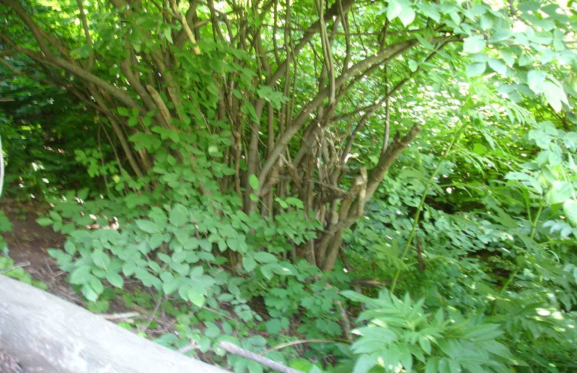
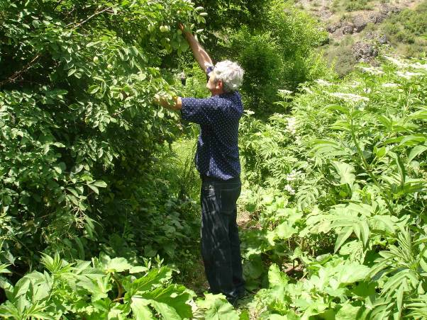
Հավելված
<<Ջոնջոլկուտ>> բնության

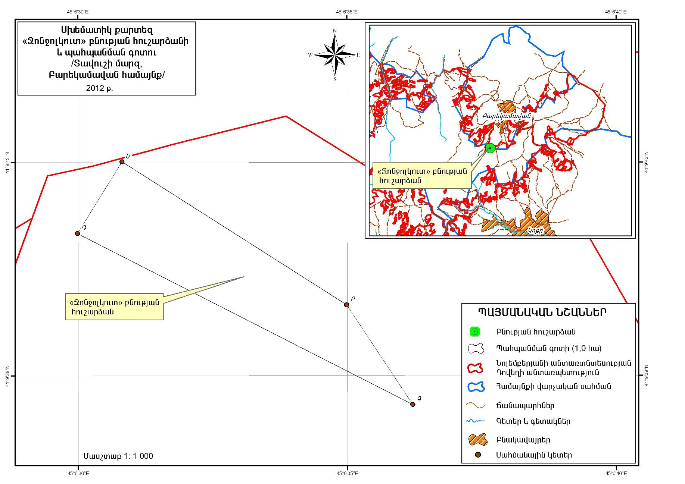
հուշարձանի անձնագրի

